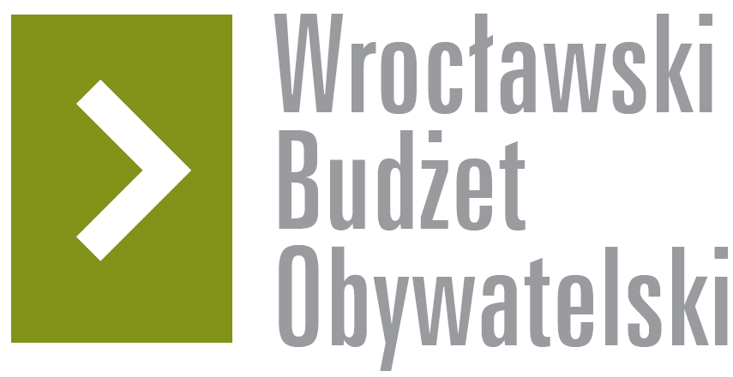

Formularz poprawkowy projektów

Wrocławskiego Budżetu Obywatelskiego 2016

1. Informacje o projekcie
- 680

- Nazwa projektu: (wypełnić tylko w wypadku zmiany/doprecyzowania nazwy projektu)

- Lokalizacja projektu: (wypełnić tylko w wypadku zmiany lokalizacji projektu)
adres:

numer geodezyjny działki (na podstawie www.geoportal.wroclaw.pl):

2. Ustosunkowanie się do wyników weryfikacji lub opis zmian
Państwa uzasadnienie negatywnej oceny projektu: Projekt został zweryfikowany pozytywnie w zakresie działki nr 46, AM-7, obręb Kowale. Działki nr 59/5 i 59/6, AM-7, obręb Kowale przeznaczone są do obrotu cywilnoprawnego. Działki nr 61/2 i 63/2, AM-7, obręb Kowale są zabudowane budynkami w zabudowie szeregowej. Kwota potrzebna na realizację projektu to 150 000 zł.

Szanowni Państwo!
Przyjmuję propozycję częściowej realizacji projektu na działce i w kwocie wskazanej przez Państwa.

3. Uwagi

